乐山市生态环境分区管控方案
（2023年版）
（征求意见稿）

为认真贯彻《中共中央 国务院关于全面加强生态环境保护坚决打好污染防治攻坚战的意见》《中共中央 国务院关于加强生态环境分区管控的指导意见》精神，按照生态环境部办公厅《关于印发〈2023 年生态环境分区管控成果动态更新方案〉的通知》（环办环评函〔2023〕81号）以及《四川省生态环境保护委员会办公室关于印发〈四川省2023年生态环境分区管控成果动态更新工作方案〉的通知》（川环委办〔2023〕11号）等文件要求，在《乐山市人民政府关于落实生态保护红线、环境质量底线、资源利用上线制定生态环境准入清单实施生态环境分区管控的通知》（乐府发〔2021〕7号）基础上，充分衔接乐山市国土空间总体规划、乐山市“十四五”相关规划等要求，结合我市实际，开展2023年乐山市生态环境分区管控动态更新工作。
一、总体要求
（一）指导思想
坚持以习近平新时代中国特色社会主义思想特别是习近平生态文明思想为指导，深入贯彻党的二十大精神和习近平总书记对四川工作系列重要指示精神，落实全国、省生态环境保护大会精神、省委省政府有关重大决策部署，以筑牢长江上游重要生态安全屏障为统领，以协同推进经济社会高质量发展和生态环境高水平保护为主线，以“减污降碳协同增效”为总抓手，充分衔接国土空间规划和用途管制，全面落实生态环境分区管控，奋力谱写人与自然和谐共生的美丽四川乐山篇章。
（二）主要目标
到2025年，全市生态环境质量持续改善，主要污染物排放总量持续降低，生态系统服务功能稳步提升，生产生活方式绿色转型成效显著，生态环境风险得到有效控制，环境治理体系与治理能力现代化取得重大进展，生态安全屏障更加牢固，生态环境分区管控制度基本建立，全域覆盖、精准科学的生态环境分区管控体系初步形成。
到2035年，全市生态环境质量实现根本好转，水、大气、土壤环境质量全面改善，建成完善的生态环境分区管控制度，环境治理能力和治理体系现代化基本完成，美丽宜居、安全健康、绿色低碳的美丽乐山基本实现。
二、全面推进生态环境分区管控
全市行政区域从生态环境保护角度划分为优先保护、重点管控和一般管控三类共64个环境管控单元。
（一）优先保护单元。以生态保护红线为基础，同时涵盖自然保护地、集中式饮用水水源保护区等以生态环境保护为主的区域，全市共划分优先保护单元26个。
（二）重点管控单元。以生态环境质量改善压力大、资源能源消耗强度高、污染物排放集中、生态破坏严重、环境风险高的区域为主体，涉及水、大气、土壤、自然资源等资源环境要素重点管控的区域。主要包括城镇重点管控单元、工业重点管控单元和要素重点管控单元，由人口密集的中心城区和产业功能区等组成，全市共划分重点管控单元33个。
（三）一般管控单元。除优先保护单元和重点管控单元之外的其他区域，全市共划分一般管控单元5个。
三、主要任务
（一）助推经济社会高质量发展。各县（市、区）政府、市政府有关部门（单位）要加强生态环境分区管控成果应用，充分发挥成果在重大发展战略、重大政策决策、重大规划编制、重大生产力布局的服务作用。持续服务招商引资、指导项目选址选线，促进落实“两高一低”项目管理制度和政策要求，引导重点行业科学布局、有序发展，引导传统产业绿色低碳转型升级，推动减污降碳协同增效，助推经济社会高质量发展。
（二）实施生态环境高水平保护。各县（市、区）政府、市政府有关部门（单位）应将生态环境分区管控作为维护生态安全格局、推动环境质量改善、强化生态环境保护政策协同等工作的重要依据和生态环境监管的重点内容，探索以产业园区为重点，构建生态环境分区管控与环境影响评价、排污许可、环境监测、执法监管等协调联动全链条生态环境管理体系，加强分区管控成果在生态、水、大气、土壤等要素环境管理中的应用，助力污染防治攻坚战。
（三）统筹开展定期调整与动态更新。生态环境分区管控方案原则上保持稳定，每5年结合国民经济和社会发展规划、国土空间规划评估情况定期调整。5年内，因国家和地方发展战略、区域生态环境质量目标、生态保护红线评估调整、国土空间规划编制等发生重大变化确需更新调整的，市生态环境局应会同相关部门按照国省有关要求，按程序开展更新调整工作。
四、保障措施
（一）强化组织领导。各县（市、区）政府、市政府有关部门（单位）要严格落实生态环境保护“党政同责、一岗双责”，完善工作推进机制，定期研究生态环境分区管控工作，常态化推进共享共用、调整更新、监督落实等事项，形成上下联动、各司其职、齐抓共管的良好格局，有序推进生态环境分区管控应用实施工作。
（二）强化部门联动。市生态环境局要切实发挥揽总作用， 牵头做好我市生态环境分区管控的实施、评估、更新调整等工作。市发展改革委、市自然资源和规划局、市水务局、市林业园林局、市经济信息化局、市住房城乡建设局、市交通运输局、市农业农村局等相关部门根据职责分工，加强本领域相关工作与生态环境分区管控协调联动，制定行业发展和开发利用政策、规划时，应充分考虑生态环境分区管控要求，减少对生态系统功能和环境质量的负面影响。
（三）加强监督考核。建立健全生态环境分区管控考核和监督机制，将生态环境分区管控实施情况纳入生态环境保护党政同责目标考核、污染防治攻坚战成效考核。对分区管控实施不力、生态环境问题突出的县（市、区），严肃追责问责。对生态功能明显降低的生态环境优先保护单元、生态环境问题突出的生态环境重点管控单元以及环境质量明显下降的其他区域，加强监管执法，推动限期整改。
（四）积极宣传引导。将生态环境分区管控纳入党政领导干部教育培训内容，依据管理需求和工作推进情况，采取多种形式广泛开展宣传和培训，加大政策宣传和解读力度，营造全社会广泛关注、共同参与的良好氛围。

附件：1.乐山市环境管控单元分布图
2.乐山市环境管控单元统计表
3.乐山市生态环境分区管控要求

附件1
乐山市生态环境管控单元分布图
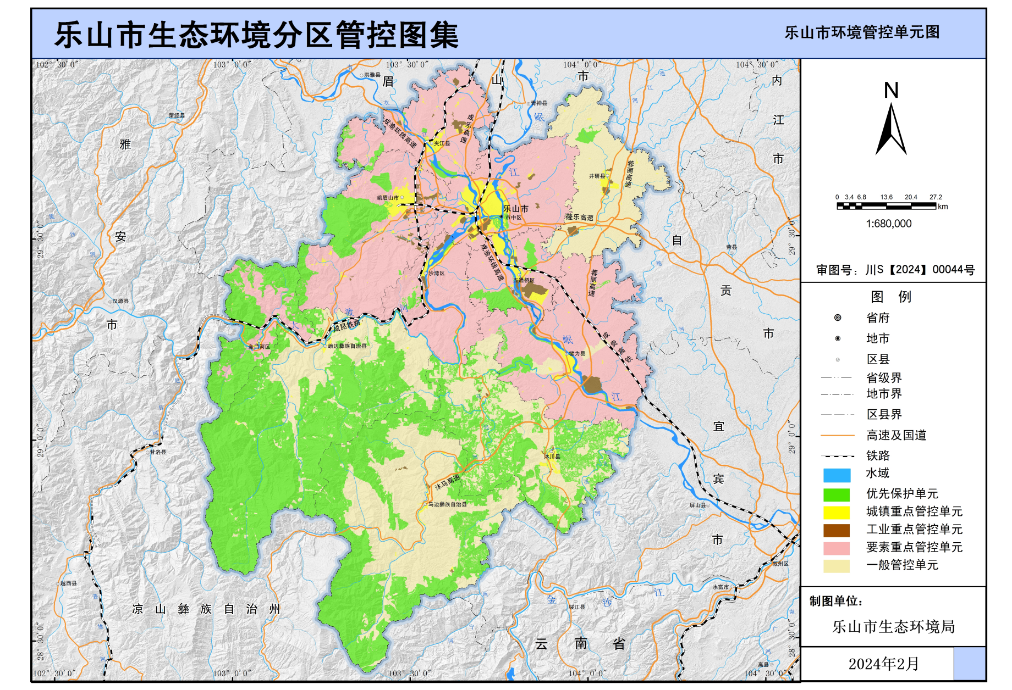
附件2

乐山市环境管控单元统计表
序号 | 环境管控单元分类 |  | 数量（个）
1 | 优先保护单元 |  | 26
2 | 重点管控单元 | 城镇重点管控单元 | 11
3 |  | 工业重点管控单元 | 15
4 |  | 要素重点管控单元 | 7
5 | 一般管控单元 |  | 5
合计 |  |  | 64

附件3

乐山市生态环境分区管控要求

一、全市环境管控单元生态环境管控要求
全市层面确定优先保护、重点管控、一般管控单元的总体生态环境管控要求。
表1 全市环境管控单元生态环境管控要求
环境管控单元类型 | 生态环境管控要求
优先保护单元 | 优先保护单元中，应以生态环境保护优先为原则，加强生态系统保护和功能维护，严格执行相关法律、法规要求，严守生态环境质量底线，确保生态环境功能不降低。
重点管控单元 | 重点管控单元中，应针对性地加强污染物排放控制和环境风险防控，解决生态环境质量不达标、生态环境风险突出等问题，制定差别化的生态环境准入要求。
一般管控单元 | 一般管控单元中，执行区域生态环境保护的基本要求，保持生态环境质量基本稳定，重点加强农业、生活等领域污染治理。

二、全市及各县（市、区）总体生态环境管控要求
根据全市及各县（市、区）的区域特征、发展定位和突出生态环境问题，明确全市和各县（市、区）差别化的总体生态环境管控要求。
表2 全市及各县（市、区）总体生态环境管控要求
行政区划 | 全市及各县（市、区）总体生态环境管控要求
乐山市 | 1.对化工、钢铁、水泥、陶瓷、造纸、铁合金、砖瓦等重点行业提出严格资源环境绩效水平要求；  2.禁止在长江干支流岸线一公里范围内新建、扩建化工园区和化工项目；鼓励现有化工企业逐步搬入合规园区；  3.按照工业总体布局，推进城区以及布局不合理的高排放、高能耗企业“退城入园”，引导企业在搬迁改造中压减低端、低效、负效产能；  4.严格控制高排放、高能耗项目准入；严格执行能源消费总量和强度双控制度；严格执行煤炭消费总量控制要求；  5.引进项目应符合园区规划环评和区域产业准入清单要求；  6.深化成都平原、川南、川东北地区大气污染联防联控工作机制，加强川渝地区联防联控。强化重污染天气区域应急联动机制，深化区域重污染天气联合应对；  7.现有处理规模大于1000吨/日的城镇生活污水处理厂，以及存栏量≥300头猪、粪污经处理后向环境排放的畜禽养殖场，应执行《四川省岷江、沱江流域水污染物排放标准》（DB51/2311-2016）相关要求；  8.市中区、五通桥区、沙湾区、犍为县、井研县、夹江县、峨眉山市的现有企业执行相应行业以及锅炉大气污染物排放标准中颗粒物、二氧化硫、氮氧化物和挥发性有机物特别排放限值和特别控制要求。全市燃煤锅炉稳定达到超低排放限值要求，烟粉尘低于10毫克/立方米，二氧化硫低于35毫克/立方米，氮氧化物低于50毫克/立方米；  9.严禁新增钢铁、电力、水泥、玻璃、砖瓦、陶瓷、焦化、电解铝、有色等重点行业大气污染物排放。持续推进水泥、陶瓷、砖瓦、铸造、铁合金、钢铁等行业大气污染深度治理，深入推进颗粒物、二氧化硫、氮氧化物和挥发性有机物治理，持续推进陶瓷行业（喷雾干燥塔）清洁能源改造工程，加快推进五通桥涉氨排放化工企业氨排放治理。
市中区 | 1.优化调整产业结构，严格生态环境准入要求；  2.推动城市建成区内企业“退城入园”，严格控制园外企业无序扩张；  3.加强泥溪河、茫溪河等小流域污染治理，严控泥溪河、茫溪河流域涉水排放项目及水产养殖规模；加强农业面源污染治理，严格控制化肥农药使用量，积极推广畜禽清洁养殖和畜禽粪污无害化、资源化利用技术；  4.加强区域大气污染治理，推进涉挥发性有机物排放项目、砖瓦企业深度治理改造；执行大气污染物特别排放限值；  5.加强涉危涉化企业管控，严控环境风险；  6.加强城乡生态环境保护基础设施建设。
五通桥区 | 1.优化调整产业结构，严格高污染、高能耗项目环境准入要求；  2.推动工业布局优化，积极推进沿江化工企业的“退岸入园”，推动生产性企业向五通桥工业新基地集中集聚发展；严格控制乐山（五通桥）盐磷化工产业园区内新建、扩建化工项目；禁止在长江干支流岸线一公里范围内新建、扩建化工园区和化工项目；  3.加强区域大气污染治理，推动化工、水泥、砖瓦等重点行业深度治理改造；执行大气污染物特别排放限值；  4.协同推进茫溪河流域污染治理；严控岷江干流总磷排放量，新增涉磷排放项目执行减量削减要求；  5.加强涉危涉化企业管控，严控环境风险。  6.加强城乡生态环境保护基础设施建设。
沙湾区 | 1.优化调整产业结构，严格高污染、高能耗项目环境准入要求；  2.禁止在长江干支流岸线一公里范围内新建、扩建化工园区和化工项目；  3.加强区域大气污染治理，禁止违规新增钢铁、水泥等行业产能，推动大气深度治理改造；执行大气污染物特别排放限值；  4.加强大渡河良好水体保护，严格控制大渡河流域新建、扩建水环境风险突出项目；加强城乡生态环境保护基础设施建设；  5.加强非金属矿山生态环境保护，系统推进矿山生态保护修复。  6.纸浆造纸行业参考执行其行业资源环境绩效指标准入要求。
金口河区 | 1.统筹生态环境保护与经济社会发展的关系，强化重点生态功能区的主体功能区定位；  2.优化调整产业结构，严控新建、扩建铁合金、工业硅等高污染、高耗能项目；  3.禁止在长江干支流岸线一公里范围内新建、扩建化工园区和化工项目；  4.加强区域大气污染治理，推进工业硅企业深度治理改造；  5.加强大渡河良好水体保护，严格控制大渡河流域水环境风险突出项目；加强城乡生态环境保护基础设施建设。
峨眉山市 | 1.统筹峨眉山自然文化遗产保护与区域社会经济发展的关系；  2.优化调整产业结构；严控新建、扩建冶金、建材、火电等涉气重点行业；禁止新增水泥产能；  3.加强重点区域和重点行业大气污染治理，推动现有水泥、石灰、砖瓦等行业废气深度治理改造；  4.推进峨眉河、临江河流域生态保护修复，推进园区废水集中处置；系统推进矿山生态保护修复；  5.合理畜禽养殖布局，推进畜禽粪污无害化、资源化综合利用。
犍为县 | 1.禁止在长江干支流岸线一公里范围内新建、扩建化工园区和化工项目；  2.优化调整工业布局，推动生产性企业向犍为工业新基地集中集聚发展；加快园区外企业“退城入园”；  3.加强区域大气污染治理，推进水泥、火电等重点行业废气深度治理；  4.加强岷江水生态环境保护，严控岷江干流总磷排放量，新增涉磷排放项目执行减量削减要求；严格控制新增涉一类重金属排放项目；  5.纸浆造纸执行严格资源环境绩效水平要求；加强城乡生态环境保护基础设施建设。  6.合理畜禽养殖布局，推进畜禽粪污无害化、资源化综合利用。
井研县 | 1.加强区域大气污染治理，严格涉挥发性有机物排放项目环境准入；  2.加强茫溪河、泥溪河流域污染治理，严格执行茫溪河、泥溪河流域水污染物排放减量替代；  3.强化工业节水减排，禁止新建高耗水、废水排放量大的项目；  4.推进印染行业废水深度治理改造，强化中水回用，严格执行岷沱江排放标准；  5.合理调整水产养殖布局，推进畜禽粪污无害化、资源化综合利用；  6.加强城乡生态环境保护基础设施建设。
夹江县 | 1.优化调整产业结构，优化陶瓷产业布局，推动陶瓷行业提档升级和绿色低碳改造；加快推进园外工业企业“退城入园”；  2.加强区域大气污染治理，推进陶瓷、制浆造纸等重点行业废气深度治理改造；严格执行区域大气污染物排放总量倍量削减要求；  3.加强青衣江良好水体保护，严格控制青衣江流域水环境风险突出项目；  4.纸浆造纸行业执行严格资源环境绩效水平要求；  5.合理布局畜禽养殖，推进畜禽粪污无害化、资源化综合利用；  6.加强城乡生态环境保护基础设施建设。
沐川县 | 1.统筹生态环境保护与经济社会发展的关系，强化重点生态功能区的主体功能区定位；  2.加强沐溪河、龙溪河、马边河流域生态保护修复；  3.纸浆造纸行业执行严格资源环境绩效水平要求，提升中水利用水平；  4.加强城乡生态环境保护基础设施建设。
峨边彝族自治县 | 1.统筹生态环境保护与经济社会发展的关系，强化重点生态功能区的主体功能区定位；  2.优化调整产业结构，严控新建、扩建铁合金、工业硅等高污染、高耗能项目；  3.禁止在长江干支流岸线一公里范围内新建、扩建化工园区和化工项目；  4.加强区域大气污染治理，推进铁合金、工业硅企业深度治理改造；  5.加强大渡河良好水体保护，严格控制大渡河流域水环境风险突出项目；加强磷矿采选项目污染治理及生态保护修复；  6.加强城乡生态环境保护基础设施建设。
马边彝族自治县 | 1.统筹生态环境保护与经济社会发展的关系，强化重点生态功能区的主体功能区定位；  2.加快推进马边劳动磷化工园区整体搬迁；  3.加强马边河流域污染治理，推进绿色矿山建设，加强磷矿采选项目污染治理及生态保护修复；  4.加强城乡生态环境保护基础设施建设。

